Муниципальное бюджетное дошкольное образовательное учреждение
«Детский сад общеразвивающего вида «Детский сад №67»

Индивидуальный план работы на межаттестационный период 2015-2020 гг.
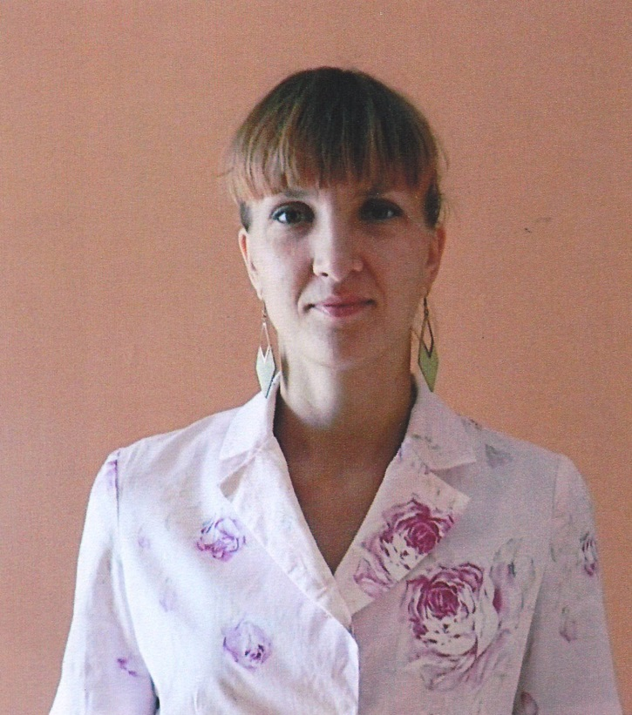

по повышению профессионального уровня воспитателя
Гужвий Людмилы Михайловны

Содержание
1. Пояснительная записка
2. Программа профессионального развития педагога в межаттестационный период
- Разделы программы профессионального развития педагога
- Формы представления результатов педагогической деятельности
- Схема самоооценки занятия
- Методическая продукция (учебно-программная документация)
3. План самообразования
- Задачи
- Перечень вопросов по самообразованию
- Предполагаемый результат
- Формы отчета
4. Список использованной литературы

Пояснительная записка
Новые социально – экономические условия, складывающиеся в России, вызывают необходимость поиска эффективных способов деятельности образовательной системы при решении новых задач. Стратегические направления развития образования зафиксированы в концепции модернизации образования на период до 2020 года. «Развивающемуся обществу нужны современно образованные, нравственные, предприимчивые люди, которые могут самостоятельно принимать ответственные решения в ситуации выбора, прогнозируя их возможные последствия; способные к сотрудничеству; отличающиеся мобильностью, динамизмом, конструктивностью; обладающие чувством ответственности за судьбу страны». Важнейшим условием реализации концепции является достижение профессиональной компетентности всеми субъектами образования. Данный приоритет является ключевым, так как профессиональная компетентность воспитателя является решающим фактором обеспечения качества результата образования, что в свою очередь влияет на качественные изменения состояния общества. Следовательно, современный педагог должен иметь представление о многообразии подходов к организации образовательного процесса. воспитатель должен владеть технологией мониторинга, позволяющей отслеживать эффективность осваиваемых подходов в образовательном процессе. Кроме того, меняется традиционное отношение к воспитателю как к транслятору знаний; к процессу учения как обезличенной, механической передаче знаний.
Направлениями оптимизации и гуманизации отечественной системы образования являются актуализация традиционных, адаптация известных, открытие инновационных обучающих технологий. Эти процессы закономерно потребуют от воспитателя овладения особой профессиональной технологией педагогического взаимодействия, постоянной потребности к профессиональному и личностному росту. Одним их средств реализации данного направления является аттестация педагогических, цель которой - стимулирование роста квалификации, профессионализма и продуктивности (результативности) педагогического труда, развитие творческой инициативы как условий, способствующих развитию качества образования.

Программа профессионального развития педагога в межаттестационный период
Одной из важнейших задач реформирования системы образования является модернизация сложившейся системы оценки его качества. Ключевым условием повышения качества образования является высокий уровень профессиональной компетентности педагогических кадров. На сегодняшний день процессом, обуславливающим создание в системе непрерывного образования условий для развития индивидуального стиля профессиональной деятельности педагога, познания и освоения новых ценностей, стимулирующим творческий поиск специалистов, способствующим утверждению перспективных подходов, технологий, систем оценивания профессиональной деятельности педагога, является аттестация. В связи с тем, что аттестация педагогов осуществляется, как правило, один раз в пять лет, большую роль в оценке его профессиональной деятельности играет межаттестационный период.
В индивидуальную программу профессионального развития педагога необходимо вносить и результаты контроля внутри сада: взаимопосещения занятий коллегами, администрацией; материалы контрольных мероприятий, проводимых администрацией МБДОУ или специалистами методических служб. Представляют интерес и материалы, полученные в результате опроса воспитанников, их родителей, который проводится либо самим педагогом, либо администрацией в рамках педагогического мониторинга.
На основании накопленных материалов в конце каждого учебного года проводится анализ педагогической деятельности, предполагающий соотнесение полученных результатов с раннее поставленными целями и задачами, что служит основой корректировки индивидуальной программы педагога на следующий период.
Если такая работа проводится систематически в конце каждого учебного года, это позволит сформировать обобщенную характеристику деятельности воспитателя и полученных им результатов, что и служит предметом экспертизы во время проведения аттестационных процедур.
Разделы программы профессионального развития
- Изучение психолого-педагогической литературы.
- Разработка программно-методического обеспечения образовательного процесса.
- Освоение педагогических технологий; выстраивание собственной методической системы (отбор содержания, методов, форм, средств обучения).
- Выбор критериев и показателей результата образования, разработка диагностического инструментария.
- Участие в реализации программы развития образовательного учреждения; в системе методической работы.
- Обучение на курсах повышения квалификации.
- Участие в работе творческих, экспериментальных групп; проведение индивидуальной исследовательской, экспериментальной работы.
- Обобщение собственного опыта педагогической деятельности (статьи, рекомендации, доклады, педагогическая мастерская, мастер-класс и т.д.)

Формы представления результатов педагогической деятельности
- Серия учебных занятий
- Методическая продукция
- Портфолио
- Собеседование
- Творческий отчет
- Представление результатов педагогической деятельности
- Мастер-класс
- Творческая мастерская
- Педагогический проект
- Отчет о результатах (ходе) экспериментальной, инновационной деятельности
- Профессиональные конкурсы
Схема самоооценки учебного занятия
- Оценка содержания учебного материала.
- Оценка эффективности способов деятельности на занятии.
- Оценка основных характеристик деятельности учащихся на занятии.
- Оценка целей и результатов проведенного занятия.
- Оценка содержания учебного материала на занятии:
- научность, доступность изучаемого учебного материала;
- актуальность материала и его связь с жизнью;
- степень новизны, проблемности и привлекательности учебной информации;
- оптимальность объема предложенного для усвоения материала.

Методическая продукция педагога (учебно-программная документация)
- Рабочие программы по учебным предметам.
- Учебно-тематические планы, технологические карты изучения тем курса.
- Описание методических особенностей преподавания отдельных вопросов программы, тем, разделов, учебных курсов.
- Программно-методическое обеспечение курса.
- Модель технологии обучения, описание методической системы.
- Проекты (конспекты) учебных занятий, семинаров, игр, лабораторных и практических работ; сценарии предметных праздников, турнирных, конкурсных форм и т.д.

План самообразования
Тема: «Физическое воспитание детей младшего дошкольного возраста»
Цель: создание комплексной системы физкультурно-оздоровительной работы с детьми, направленной на сохранение, укрепление здоровья и благополучия каждого ребёнка, формирование у родителей и воспитанников ответственности в деле сохранения собственного здоровья.

Задачи:

- подобрать и систематизировать материал по физкультурно-оздоровительной работе с детьми младшего дошкольного возраста

- разработать демонстрационный и раздаточный материал для проведения занятий с детьми

- создать нетрадиционные пособия для профилактики плоскостопия, нарушения осанки у детей

- разработать и оформить в виде информационных листов, папок – передвижек, материалы для родителей

- привлечь родителей к организации оздоровительной работы с детьми
- разработать и внедрить в практику образовательной деятельности учебные и воспитательные программы с применением ИКТ;
- изучить психологические и возрастные особенности дошкольников.
Предполагаемый результат:

- снижение показателей заболеваемости;

- положительная динамика показателей физического развития детей;

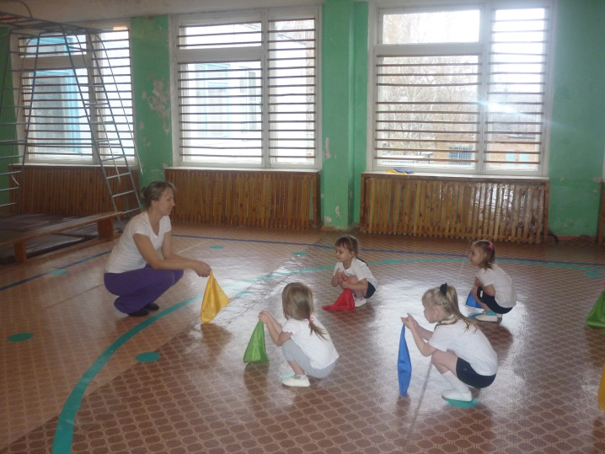
-формирование у детей и родителей осознанного отношения к своему здоровью;
- разработка рабочих программ по областям в соответствии с ФГОС;
- повышение качества проведения занятий;
- участие в педсоветах, семинарах;
- умение оказать практическую помощь коллегам.
Перечень вопросов по самообразованию:
- изучение психолого-педагогической литературы;
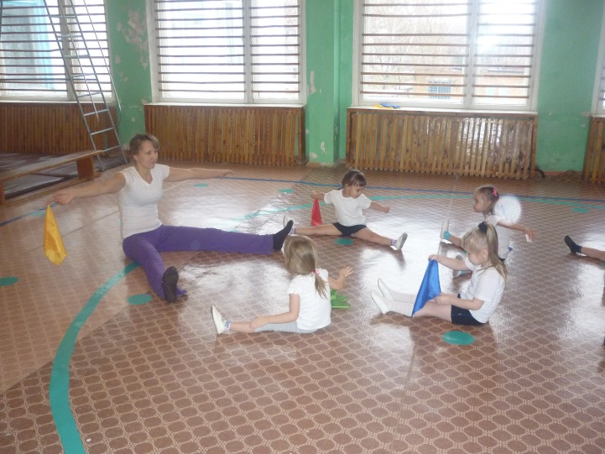
- разработка программно – методического обеспечения учебно-воспитательного процесса;
- проектная и исследовательская деятельность;
- анализ и оценка результатов своей деятельности и деятельности воспитанников;
- продолжать изучать педагогический опыт других воспитателей;
- планомерное и систематическое совершенствование методов учебно-воспитательного процесса.
Форма отчета по проделанной работе: выступление на педсовете, участие в конкурсах, семинарах, конференциях.
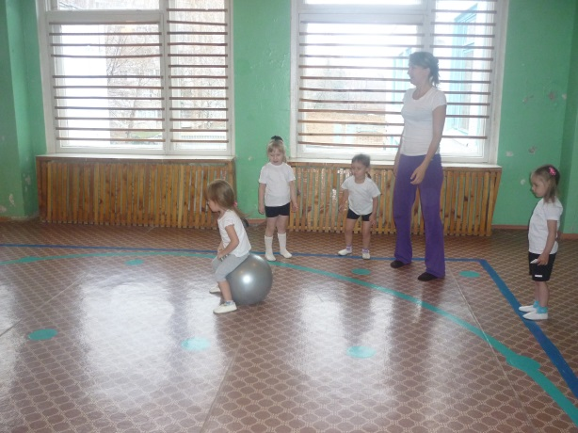
Форма самообразования: индивидуальная, групповая, коллективная
Ожидаемые результаты: повышение качества обучения; рост мотивации и творческого потенциала воспитанников.

Перспективный план
Содержание деятельности | Форма отчетности |  | Сроки проведения
Методическая работа
Изучение методической литературы по теме |  | Оформление и пополнение папки |  | Постоянно
Оздоровительная работа в 1 младшей группе |  | Наличие |  | Октябрь
Изготовление пособий для проведения утренней гимнастики, гимнастики пробуждения, занятий, атрибутов |  | Наличие пособий |  | Ноябрь-февраль
Консультация для педагогов на тему: «Физическое развитие» |  | Доклад |  | Ноябрь
Игры, развивающие эмоциональную сферу ребёнка |  | Наличие картотеки |  | Февраль
Оформление картотеки подвижных игр, пальчиковых гимнастик, гимнастик пробуждения, дыхательной гимнастики, физкультминуток |  | Наличие картотек |  | Март-апрель
Картотека потешек, песенок |  | Наличие |  | В течение года
Работа с детьми
Наблюдение за поведением детей и состоянием здоровья в повседневной жизни |  | Анализ показателей заболеваемости, уровней физического развития |  | Постоянно
Проведение закаливающих мероприятий, гимнастики пробуждения, пальчиковой гимнастики, динамических пауз, элементов релаксации. |  | Контроль |  | Постоянно
Создание комплекта демонстрационного и раздаточного материала для занятий |  | Дополнение физкультурного уголка в группе |  | Ноябрь, декабрь
Проведение «Недели здоровья» |  | Контроль |  | Апрель
Конспекты физкультурных занятий |  | Наличие конспектов |  | Постоянно
Беседы с детьми о ЗОЖ «Витамины и здоровье» |  | Наличие конспектов бесед |  | Постоянно
Беседа о здоровье и чистоте |  | Наличие конспектов бесед |  | Постоянно
Проведение соревнований «Физкультура - наш друг!» |  | Конспект развлечения «Физкультура - наш друг!» |  | Апрель
Чтение детям пословиц, потешек, загадок о спорте |  | Наличие картотеки |  | Постоянно
Работа с родителями
Консультация «Психологическое здоровье детей», «Режим дня и его значение» |  | Конспекты, буклеты |  | 1 раз в 3 месяца
Родительское собрание «Развивающая среда дома», «Физическое воспитание ребёнка в семье» |  | Конспекты |  | Октябрь - январь
Изготовление информационных листов о здоровом образе жизни |  | Распространение буклетов |  | Постоянно
Анкетирование «Что мы знаем о здоровье» |  | Анализ анкет |  | Январь
Проведение тематической выставки «Умелые руки наших мам» |  | Выставка |  | Ноябрь
Папка-передвижка «Здоровый образ жизни в семье» |  | Выставка |  | Апрель
Совместные мероприятия с детьми |  | Конспекты развлечений |  | В течение года

РЕАЛИЗАЦИЯ ДАННОЙ ТЕМЫ РАССЧИТАНА НА ПЯТЬ ЛЕТ
(2015-2020 УЧЕБНЫЕ ГОДЫ)

2015-2017 учебный год.
1. | Проанализировать свои профессиональные затруднения. | Сентябрь
2. | Изучить методическую, теоретическую, практическую литературу по теме: (составление картотек) | В течение года
3. | Посетить занятия педагогов, занимающихся данной проблемой. | Сентябрь
4. | Изучение опыта работы педагогов региона: (через публикации в периодической печати, сайты) | В течение года
5. | Систематизировать накопленные и последующие материалы по теме. | В течение  года
6. | Обновить средства обучения с учётом избранной темы: (карточки, схемы, таблицы) | В течение года
7. | Собрать банк данных по теме самообразования. | В течение года
8. | Провести вводную диагностику детей с учетом темы по самообразованию. | Октябрь
9. | Использовать современные технологии в физическом воспитании дошкольников. | В течение года
10. | Разработать занятия, развлечения, праздники, досуги по теме. | В течение года
11. | Отчет о проделанной работе на совете педагогов, МАДОУ по теме самообразования | По плану старшего воспитателя

2017-2018 учебный год

№ | Содержание работы | Сроки
1. | Корректировка плана работы по теме. | Сентябрь
2. | Изучение материала, методической литературы, по теме самообразования | В течение года
3. | Участие в работе РМО:  -посещение занятий, активное участие. | В течение года
4. | Выступление на педагогических советах, семинарах, чтениях, педагогическом часе, проведение мастер - классов по теме. | В течение года
5. | Составление картотеки публикаций по теме. | В течение года
6. | Организация для родителей спортивных мероприятий, консультаций, дней открытых дверей и т.д. | В течение года
7. | Диагностика динамики за два года:  по своей теме:  - входной контроль,  - промежуточный контроль  - итоговый контроль | Октябрь  Февраль  Май
8. | Подвести сравнительный итог по теме реализации плана за 2 года. | Май

2018-2019 учебный год
№ | Содержание работы | Сроки
1. | Корректировка плана работы по теме. | Сентябрь
2. | Изучение опыта работы педагогов региона: (через публикации в периодической печати, сайты) | В течение года
3. | Методические рекомендации для родителей по теме самообразования. | В течение года
4. | Мониторинг в динамике года по теме:  - входной контроль,  - промежуточный контроль  - итоговый контроль | В течение года
5. | Разработка проектов по теме, в рамках реализации международной программы «Эко-школа /Зеленый флаг. | В течение года
6. | Проведение открытых занятий, мастер-классов в рамках МО, РМО, ДУ. | В течение года
7. | Участие в конкурсах, в т.ч. участие воспитанников. | В течение года

2019-2020 учебный год

№ | Содержание работы | Сроки
1. | Корректировка плана работы по теме. | Сентябрь
2. | Подготовка статей для публикации в педагогических изданиях. | В течение года
3. | Участие в творческой группе педагогов МБДОУ «Детский сад №67» | В течение года
4. | Привлечение родителей в образовательный процесс с детьми. | В течение года
5. | Мониторинг в динамике года по теме:  - входной контроль,  - промежуточный контроль  - итоговый контроль | Сентябрь  Февраль  Май
6. | Участие в проектировании программы по методологии международной программы МБДОУ «Эко-школа/Зеленый флаг | В течение года
7. | Проведение открытых занятий, мастер-классов в рамках МО, РМО, ДУ. | В течение года
8. | Обобщение опыта по теме. Творческий отчет воспитанников по результатам профессиональной деятельности. | Апрель
9. | Соотнесение полученных результатов с запланированными. Самоанализ. | Май

Воспитание здорового дошкольника является приоритетной задачей в нашем детскому саду, и, по роду деятельности, для меня – основной. В соответствии с современными требованиями в понятие “здоровый дошкольник” мы обязаны включать не только телесное здоровье ребенка, но и уровень его общей культуры и социального развития. Интеграция образовательных областей дает возможность оптимизации оздоровительной работы.
Достигая этой цели, мне необходимо было решить определенные задачи:
Сохранение и укрепление здоровья детей. Снижение заболеваемости, повышение защитных сил организма ребенка.
Совершенствование физических качеств. Профилактика и коррекция негативных тенденций.
Воспитание у детей потребности в здоровом образе жизни, интереса к физической культуре и спорту, потребности к самосовершенствованию.
Здоровый ребенок рассматривается нами в качестве целостного телесно-духовного организма, и оздоровление трактуется как форма развития, расширения психофизиологических возможностей детей.
В своей работе я апробирую и применяю эффективные приемы инновационных здоровьесберегающих технологий, нетрадиционной гимнастики. В систему индивидуальных занятий включаю элементы детской йоги.
Для реализации задач укрепления здоровья детей в нашем детском саду имеются спортзал, спортплощадка.
Условия развивающей среды ДОУ позволяют комплексно решать проблемы сохранения и развития здоровья детей, делая мою работу актуальной во всех направлениях:
- Совершенствование предметно-развивающей среды ДОУ
- Диагностика, профилактика, коррекция отклонений в физическом развитии детей
- Оптимизация двигательной активности детей
- Закаливание
- Интеграция работы ДОУ и семьи по воспитанию здорового ребенка
- Воспитание у детей потребности в здоровом образе жизни, интереса к физической культуре и спорту
- Повышение профессионального мастерства.
Таким образом, направления моей работы как воспитателя достаточно разнообразны. Но я уверена, что они не будут результативны без формирования у детей привычки к здоровому образу жизни. Необходимо здесь и сейчас заложить основу личной ответственности за свое здоровье . Поэтому, определила это для себя требующим особого внимания направлением.
Ученые доказали, что возраст до 7 лет наиболее благоприятен для обретения привычки быть здоровым. Современная реальность диктует, что быть здоровым – это модно.
В решении этой задачи меня поддержали и родители. Совместные планы работы включили качественное взаимодействие в пропаганде физической культуры и спорта, освоении детьми физкультурных знаний и связанных с ними умений и навыков, составляющих основу интеллектуальных ценностей физической культуры. Интеграция усилий всех педагогов по воспитанию привычки к здоровому образу жизни помогает мне достигать определенных успехов в этой работе. Проводим совместные досуги с родителями, где полученные знания и навыки демонстрируются детьми и закрепляются в играх и соревнованиях. Свою спортивную подготовку дети и их родители показывают на соревнованиях “Папа, мама, я – спортивная семья”.
В общении с детьми я создаю атмосферу доверия, доброжелательности и стимулирования творческой активности ребенка в двигательном самовыражении. Разъясняю ребятишкам, что порой от умения бегать, прыгать, лазить, правильно упасть может зависеть сохранность их жизни.
Я с другими воспитателями детского сада участвовала в спортивном мероприятии «Лыжня Нижнекамска».
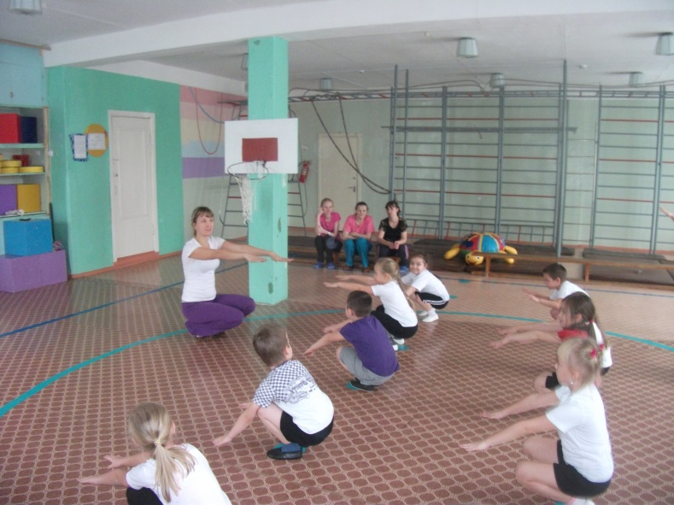
Результаты моей работы - это стабильное ежегодное снижение заболеваемости детей. Положительную динамику развития их психофизиологических качеств показывает ежегодный мониторинг.
Охрана и укрепление здоровья, совершенствование функций организма ребенка и его полноценное физическое развитие, является неотъемлемой частью педагогической работы в нашем детском саду. Дошкольный возраст – важнейший период, когда закладывается прочная основа физического здоровья человека.
Состояние здоровья – это ведущий фактор, который может определить, способен ли ребенок выполнять требования, готов ли к обучению в школе.
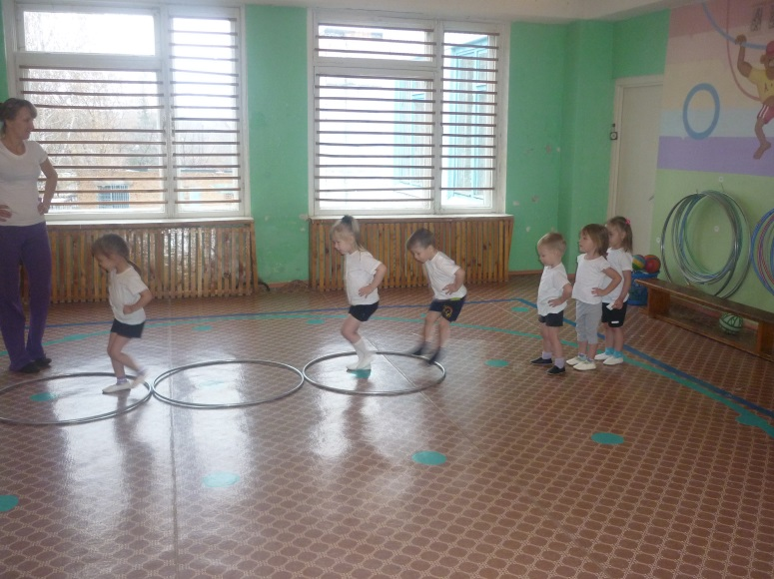
Физическое воспитание имеет огромное значение в формировании гармонично развитой личности. При регулярном физическом воспитании мы развиваем у ребенка такие качества, как: выносливость, быстроту, силу, ловкость, необходимые двигательные навыки, умения заботится о своем здоровье в целом.
Так давайте же поможем нашим детям полюбить спорт! Ведь физическое воспитание – это то, что обеспечивает здоровье и добавляет радость. Нет ничего лучше, чем видеть улыбку на лице ребенка, и понимать, что ты творец детского счастья.

Список использованной литературы:

1. Белая К. Ю., Зимонина В. А. «Как обеспечить безопасность дошкольников: конспекты занятий по основам безопасности детей дошкольного возраста» М. Просвещение, 2000 – 94 с.
2. Глазырина Л. Д. Физическая культура дошкольникам: программа и программные требования М. : 1999 – 144 с.
3. Зимонина В. А. Воспитание ребёнка – дошкольника. Расту здоровым. М.ВЛАДОС, 2003-304 с
4. Кузнецова М. Н. Система комплексных мероприятий по оздоровлению детей в дошкольных образовательных учреждениях. М. : АРКТИ, 2002 – 64 с.
5. Моргунова О. Н. Физкультурно-оздоровительная работа в ДОУ. Воронеж, 2005 – 127 с.
6. Пензулаева Л. И. Оздоровительная гимнастика для детей дошкольного возраста М. : 2004
7. Рунова М. А. Двигательная активность ребёнка в детском саду М. : 2000 – 256 с.

